**LAB 15**

**Identifying Packers using PeiD**

*Student’s name: Huỳnh Nhật Anh*

*MSSV: SE61724*

Bước 1: Kiểm tra file crackme.exe xem đã bị patch hay chưa

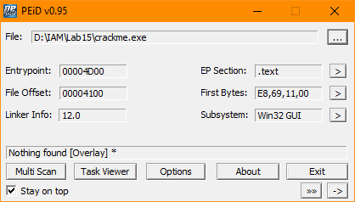

Bước 2: Dùng UPX GUI để path file này

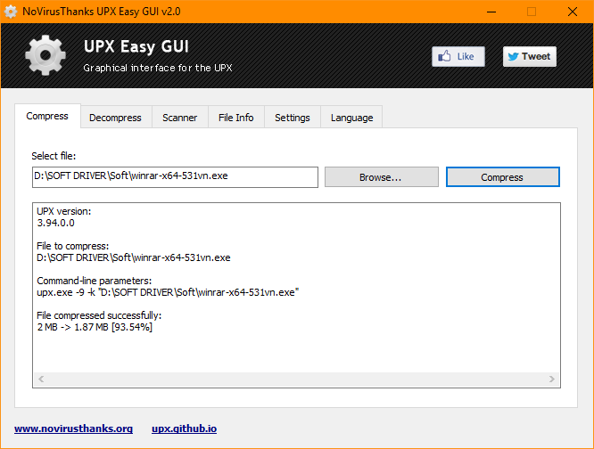

*Bước 3: Dùng upx để check lại một lần nữa đã patch hay chưa*

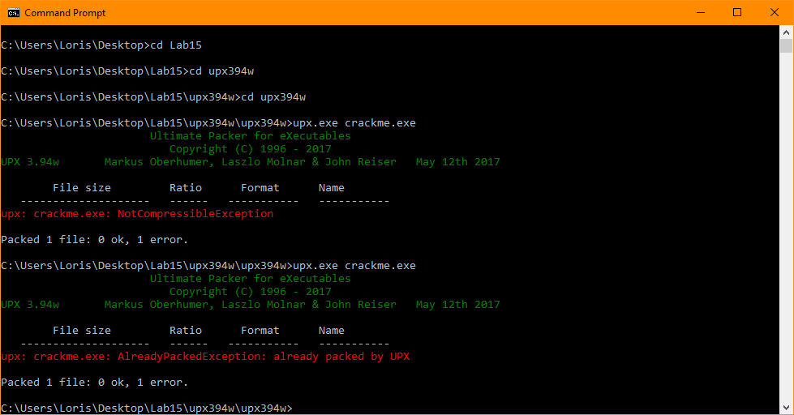

Bước 4: Unpack file exe

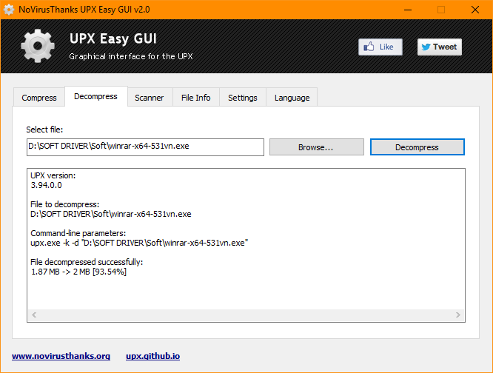

Bước 5: Check đã unpack hay chưa

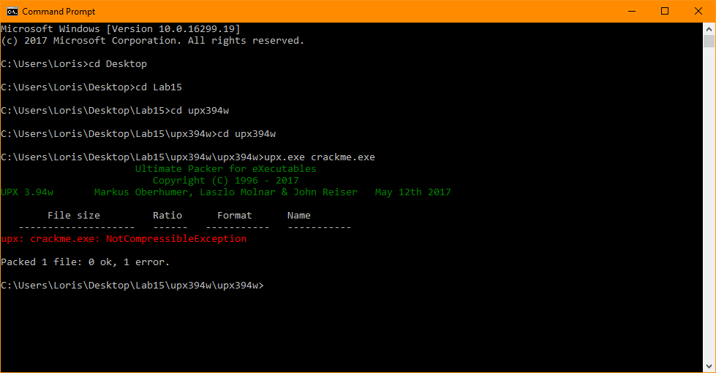

Bước 6: Xem nội dung với IDA

